Тема недели: «Транспорт».
Рекомендации для родителей:
Конструирование.
Раз, два, три — сложи детали,
Чтоб они машиной стали.
Собери гараж. Потом
Не забудь построить дом.
Можно к самому порогу
Проложить еще дорогу,
Выбрать место для моста —
То-то будет красота!
Из конструктора такого
Что ни сделай — все толково.
Тема «Машина для матрешки»
Задачи: поупражнять детей в элементарных способах конструирования: приставлять детали и накладывать их друг на друга. Научить различать детали, называть их. Развить желание детей конструировать, способствовать речевой активности. Научить разбирать постройки, складывать детали на середине стола.
Материал: набор кубиков, кирпичиков на каждого ребенка. Игрушки: матрешки.
Занятие:
Перед занятием построить образцы. На пластину кладет кубик и приставляет к нему на узкую, короткую грань-кирпичик – машина. Хорошо подобрать в качестве образца игрушки, изображающие эти предметы. Способов конструирования можно не показывать, но образцы проанализировать нужно. (При анализе воспитатель учит выделять детали.) После занятия дети обыгрывают свои постройки, катают матрешек. Поощряется, если в игре малыши пытаются придать поделкам движение. Надо побуждает детей к речевому общению.
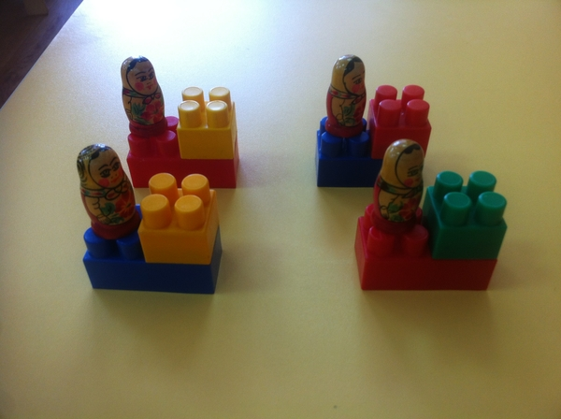

Тема «Заборчик»
Задачи: научить детей строить заборчики, устанавливая кирпичики в ряд, комбинируя их положение и чередуя по цвету
Научить играть с постройками, проявляя желание конструировать друг с другом.
Занятие:
У воспитателя заранее построен заборчик. После его рассматpивaния детям предлагается его воспроизвести. После чего воспитатель дает малышам возможность выбрать по желанию игрушку и поиграть. Проводится игра. Дети прячут своих животных за заборчиком.
